龜腹甲新綴第五十一、五十二則
何會
首都師範大學文學院
第五十一則

一、綴合號碼

A：《合》428（《歷拓》6270、《契》290、《北大》339）
B：《合》17172（《京》1698、《善》18593）

二、綴合圖版

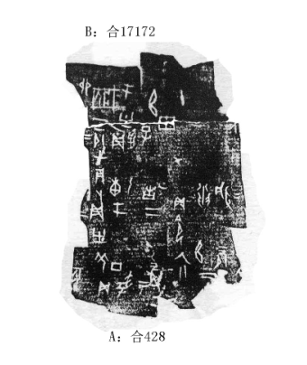
三、綴合說明

A、B兩片殘甲，字體風格相同，均為賓組三類。拼合後，斷痕吻合，界劃綫亦可貫通，且“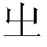”、“上甲”等字的殘筆亦可互足。故A、B當爲一版之折，可以實綴。綴合後，卜辭可隸釋如下：

甲辰卜，貞：惠翌乙巳告上甲。
囗卯[卜]，葬于師。
貞：羌于丁。十三月。二
貞：令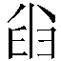師般。十三月。二
牢。
貞：受。二
十[二]月。二

第五十二則

- 綴合號碼

A：《合》15253（《簠典》29、《簠拓》358）
B：《合》19290（《歷拓》12117）

- 綴合圖版

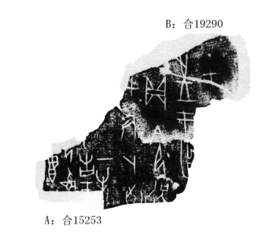

- 綴合說明

A、B兩片殘甲，字體風格相同，均為典賓類。從殘甲拓片形態看，A、B均為右前甲殘片，二者部位相合。且拼合後，斷痕吻合，辭例暢通，“辰”、“令”二字的殘筆亦可互足。故A、B當爲一版之折，可以實綴。綴合後，卜辭可隸釋如下：

甲辰卜，爭貞：令囗往于（？）。七[月]。
翌[令]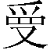告于一牛。

（綴合得到黃天樹師的悉心指導和幫助，在此深表感謝！）

此字下部殘缺，又見於《合集》23684中“令”下面的那個字。

